 |  | 보 도 자 료 |  |  |  |  | 
 |  |  |  |  | 사진 있음 □ 사진 없음
보도 일자 | 2026. 8. 4.(화) |  | 배포 일자 | 2026. 8. 4.(화) 8:00
담당 부서 | 전시장운영부 |  | 책임자 | 최지아 부장 |  | 02-760-9789 |  | -
담당 부서 |  |  | 담당자 | - |  | 02-760-9792 |  | -
“기술과 감각이 만나는 자리”
모두미술공간,《미디어 술래術來》전시 연계 프로그램 열어
- 모두미술공간, 8월까지 전시 연계 프로그램으로 관객과의 교감 이어가
- 직장인 대상 웰니스 프로그램, 초등학생 교육 프로그램 등 감각을 확장하는 구성으로 매주 진행
- 기술과 예술이 어우러진 감각 체험, 장애와 비장애의 경계를 허무는 소통의 장 마련

(재)한국장애인문화예술원(이사장 방귀희, 이하 장문원)이 모두미술공간에서 《미디어 술래術來》 전시 연계 프로그램을 운영한다. 아티스트 토크, 웰니스, 교육 등 기술과 예술이 어우러진 감각을 직접 체험하면서 소통할 수 있는 프로그램으로 구성해 호응을 얻고 있다.

지난 7월 24일 첫 번째 아티스트 토크 〈술래들의 대화〉가 성황리에 개최되었다. 김유석, 박은영 작가가 참여해 작업 여정과 기술과의 접점, 작품 이면에 담긴 다채로운 이야기를 나누었다. 앞서 22일에 진행한 웰니스 프로그램〈점심반차: 감각술래단-오후에 차린〉은 차 명상을 통해 닫혀 있던 감각을 깨우고 쉼을 선사했다. 참여자들은 일깨운 감각을 바탕으로 작품을 다각도로 관람하면서 확장된 감각 경험을 공유했다.

오는 8월에도 관람객들의 감각을 확장할 프로그램들이 차례로 준비되어 있다. 먼저, 8월 7일 두 번째 아티스트 토크 <술래들의 대화>가 열린다. 기존 회화 작업을 원천으로 AI 단편 영상 <창조의 순간>을 제작한 곽요한 작가와 빛이 관객에 닿으면 오르골 소리가 나는 설치 미술 <실린더 무브먼트(Cylinder Movement)>를 선보인 박유석 작가가 장애예술인의 고유한 감각과 기술이 만나는 창작 과정을 소개한다. 또한 12일에는〈점심반차: 감각술래단>의 신규 세션〈메아리의 코러스〉를 새롭게 선보인다. 참여자들이 오브제를 직접 만지고 느끼며 발생하는 소리를 탐색하고, 이를 사운드 명상으로 연결하여 바쁜 일상 속 깊은 휴식과 색다른 감각적 경험을 할 수 있다.

여름 방학을 맞은 초등학생과 함께하는 전시 연계 교육 프로그램 <소리-모양-우리>도 활발히 진행 중이다. 소리의 진동이 만드는 무늬를 관찰하고, 일상의 소리를 채집한 후에 그 모양을 상상해 보는 시간으로 구성됐다. 소리를 그림과 형상으로 변환하는 과정을 통해 서로 다른 몸과 감각의 다양성을 자연스럽게 이해하고 경험할 수 있다.

전시 《미디어 술래術來》는 8월 21일(금)까지 모두미술공간에서 열린다. 관람 시간은 월-토요일 오전 10시부터 오후 6시까지이며(매주 일요일, 8월 17일 휴관), 관람료는 무료다. 전시 및 프로그램에 대한 자세한 정보는 모두미술공간 홈페이지(https://moduartspace.or.kr/)와 공식 소셜 미디어에서 확인할 수 있다.

방귀희 장문원 이사장은 “이번 전시 연계 프로그램은 관람객이 단순히 작품을 감상하는 것을 넘어 장애예술인의 고유한 감각 체계와 디지털 기술의 만남을 직접 체험하고 교감하는 소중한 장”이라며, “장애와 비장애의 경계를 넘어 예술로 함께 소통하고 연대하는 뜻깊은 시간이 되길 바란다”고 말했다.

2024년 서울 중구 서울스퀘어에 개관한 모두미술공간은 장애예술 전문 전시장으로, 장애인과 비장애인 누구나 예술로 소통하는 열린 공간이다. 장애예술가들이 한계 없는 실험과 새로운 도전의 무대를 마주할 수 있도록 지원하며, 이들의 독창적인 예술세계가 끊임없이 확장될 수 있도록 유의미한 실천을 이어가고 있다. 또한 장애유형별 콘텐츠 접근성을 강화한 기획전시를 개최하며, 장애예술인 또는 예술단체의 대관 전시에 장애유형별 접근 서비스를 지원하고 있다.

※ 보도자료 및 첨부자료, 고해상도 이미지는 https://only.webhard.co.kr/login 에서 (ID) moduartspace (PW) 20241210로 접속하신 후, 게스트폴더 > [2026] 미디어술래 폴더에서 내려 받을 수 있습니다.

 | 이 자료는 상업적·비상업적으로 이용이 가능하며, 변형 등 2차적 저작물 작성이 가능합니다. 단, 반드시 (재)한국장애인문화예술원 제공이라는 출처를 표시해주시기 바랍니다.

붙임 1. 전시개요
2. 참여작가 및 대표작품 소개
3. 전시 연계 프로그램 소개
4. 전시 연계 프로그램 사진(웹하드 첨부)

붙임 1 |  | 전시개요

☐ 전시 소개
가. 전시명 : 미디어 술래 術來
(Media Sullae : When Technique Follows)
나. 전시기간 : 2026. 7. 16. (목) ~ 8. 21. (금)
다. 장소 : 모두미술공간 (서울시 중구 한강대로 416 별관 5층)
라. 참여작가/팀 : 곽요한, 김유석, 박성민, 박유석, 박은영, 이요
(퍼포먼스: 강혜라, 공민배, 김윤세, 이현성, 장미솔)
마. 주최 및 주관 : 한국장애인문화예술원
바. 후원 : 문화체육관광부

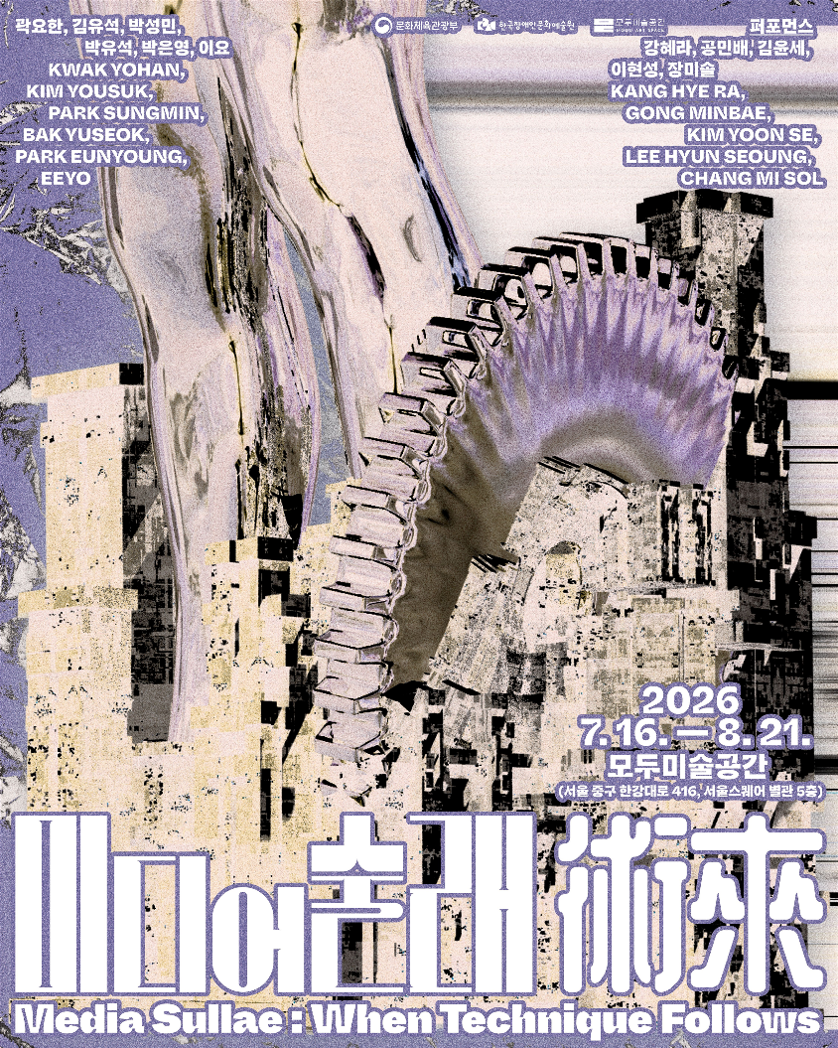
전시 포스터
ⓒ 한국장애인문화예술원 제공

붙임 2 |  | 참여작가 및 대표작품 소개

☐ 주요 작가/팀 : 6명/팀
NO | 작가명/단체명 | 참고 이미지 | 내용
1 | 곽요한 | 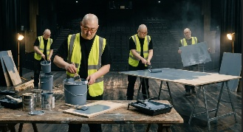 | 곽요한은 뇌경색 발병 이후 마주한 신체적 제약과 상실감을 작품의 동력으로 삼아 형상의 붕괴와 재구성 과정을 담아낸다. 이번 전시에서는 기존 회화 작업을 원천으로 제작한 2채널 AI 단편 영상 〈창조의 순간〉 1, 2를 선보인다.
2 | 김유석 | 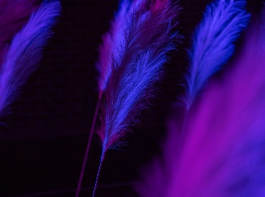 | 김유석은 자연현상의 아름다움을 시각적·청각적으로 구현하는 작업을 지속해 왔다. 이번 전시에서는 눈에 보이지 않는 바람이 숲을 만나 흐름과 소리를 갖게 되는 풍경을 표현한 설치 작품을 선보인다.
3 | 박성민 | 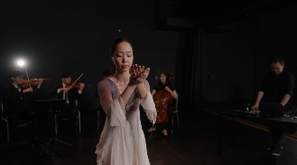 | 박성민은 소리로부터 자유로운 청각 장애 무용수의 자율적인 몸짓을 통해 음악과 움직임의 인과 법칙을 뒤집는 프로젝트를 선보인다. 무용수의 움직임을 소리로 변환하는 퍼포먼스를 통해 감각의 역전이 만들어내는 새로운 차원의 예술적 무중력 상태를 선사한다.  퍼포먼스: (안무) 강혜라, (연주) 공민배, 김윤세, 이현성, 장미솔
4 | 박유석 | 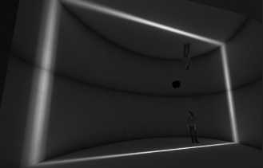 | 박유석은 빛과 소리를 매개로 자연의 거대한 주기와 인간 사이의 유기적인 연결을 탐구하는 설치 작업을 선보인다. 순환하는 빛의 흐름과 관객의 신체가 교차하며 만들어지는 소리를 통해 각자가 우주적 순환의 일부임을 조용히 일깨운다.
5 | 박은영 | 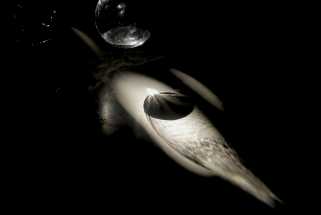 | 박은영은 다수의 투명 구체를 활용해 보이지 않지만 존재하는 생명의 잠재적 상태를 암시하는 작업을 선보인다. 관람객의 움직임에 따라 구체들이 생명체처럼 반응하며, 공간 전체의 빛과 그림자를 재구성하여 생동하는 유기적 관계를 형성한다.
6 | 이요 | 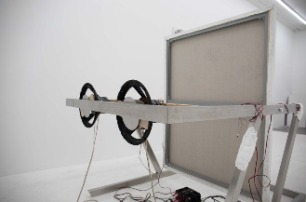 | 이요는 구조물의 역학적 움직임과 소리의 관계를 탐구하는 작가이다. 모터의 진동을 캔버스의 움직임과 마찰음으로 직접 전달하는 구조물을 통해 관람자는 파편화되어 흩어지는 소리와 미세한 흔들림을 촉각적으로 인지하며, 시차를 두고 뒤늦게 도달하는 반응의 기척을 경험한다.
붙임 3 |  | 전시 연계 프로그램 소개

☐ 연계 프로그램 소개
NO | 프로그램명 | 참고 이미지 | 내용
1 | [전시 연계 프로그램]  점심반차:  감각술래단 | 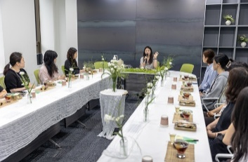 | - 내용 : 전시의 감각 요소를 차(茶)와 사운드 명상으로 연결하여 바쁜 일상 속 직장인에게 쉼과 감각 회복을 제공하는 런치 웰니스 프로그램  - 인원 : 회차별 10명 내외  - 일시 : 2026. 7. 22. ~ 8. 19. 기간 중 매주 수요일 12:00~12:40 (총 5회)  - 장소 : 모두미술공간 전시실, 세미나실  - 운영방식 : 사전 신청을 통해 참여자 모집
2 | [아티스트 토크]  술래들의 대화 | 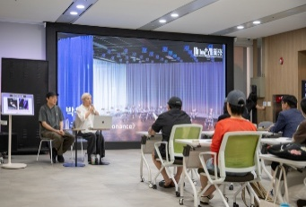 | - 내용 : 작가와 기획자의 생생한 목소리를 통해 전시 이면의 창작 과정을 공유하고, 장애예술의 고유한 감각 세계를 깊이 있게 탐색하는 아티스트 토크 프로그램  - 인원 : 회차별 20명 내외  - 일시 : 2026. 7. 24. (금) / 8. 7. (금) 14:00-16:00  - 운영방식 : 사전 신청을 통해 참여자 모집  - 접근성 : 문자통역
3 | [교육 프로그램]  소리-모양-우리 | 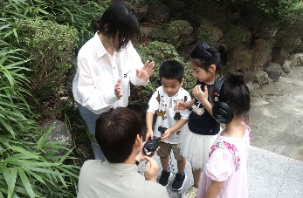 | - 내용: 소리의 진동이 만드는 무늬를 관찰하고 그림으로 형상화하며 서로 다른 몸과 감각의 다양성을 발견하는 초등 대상 교육 프로그램  - 인원: 회차별 15명 내외  - 일시 : 2026. 7. 25.(토), 8. 8.(토), 8. 13.(목) (총 5회)  * 토요일: 11:00~12:30, 14:00~15:30 (각 2회차 진행)  목요일: 14:00~15:30 (1회차 진행)  - 장소: 모두미술공간 전시실, 라운지(세미나실)  - 운영방식 : 사전 신청을 통해 참여자 모집

